合同编号：豫财单一采购-2023-99包9

数据库采购合同

项目名称： 河南大学2023年知网等数据库项目

委托方（甲方）： 河南大学

受托方（乙方）： 北京森途教育科技股份有限公司

签订时间： 2023年9月15日
签订地点： 河南开封
有效期限： 2024年1月1日-2024年12月31日

数据库采购合同

需方（甲方）： 河南大学 签订地点：河南开封
供方（乙方）： 北京森途教育科技股份有限公司 签订时间：2023年9月15日
供、需双方根据 9 包的成交通知书和招、投标文件，经双方协商一致，达成以下合同条款：
一、合同金额
本合同的总金额为人民币：柒万柒仟陆佰 元(大写)；该价格已经包含安装、调试、使用访问、培训、税金、利润及供方人员差旅费用等全部费用。
二、数据库内容要求及供方对质量负责条件和期限
供方提供的数据库产品是严格按照需方选定的，符合本行业的相关标准。
1.数据库清单如下：
序号 | 数据库名称  （版本类型） | 本合同期新增资源类型及数量 | 服务  期限 | 数量 | 单价（元） | 小计（元）
11 | 森途职业能力与创业学习资源总库 | 远程访问；行业报告148篇，考题381套，视频476部、创业案例206份，资讯3000余条 | 2024年1月1日-2024年12月31日 | 1 | 77600 | 77600
 | 合计 | 小写：￥ 77600 元 大写： 柒万柒仟陆佰元整
供方应及时更新数据，升级完善数据库发布平台；供方应在交货时向需方提供数据库使用说明等相关资料，合同期内如果有更新，及时将更新后的使用说明电子版交付需方技术部； 合同期内，技术服务人员变更，请及时变更信息告知供方采编中心和技术部；如有镜像，供方应按需方要求及时安装；按月份做好需方的使用报告，每月更新，定期发送给需方。
2.详细的技术规格、质保及售后服务见附件。
三、产品调试
供方对数据库产品免费进行远程开通调试，使其投入正常运行；供方要在签订合同之前把数据库目录内容提供给采购人，否则将扣除履约保证金壹仟元；供方在每年的12月20日之前把该数据库新增的目录内容提供给采购人，否则将扣除履约保证金人民币壹仟元。
四、人员培训和服务推广
供方免费为需方人员进行现场技术培训，每年每个数据库务必在合同期结束前进行数据库现场培训1-2次，否则将扣除履约保证金人民币贰仟元；同时务必在合同期结束前开展完成线上或线下的数据库宣传或有奖推广活动至少一次，否则将扣除履约保证金人民币贰仟元
五、交货时间、地点
于合同生效之日起 5日内（按承诺时间），供方按需方要求提供服务。
六、付款方式
数据库产品正常访问，验收合格并缴纳履约保证金后，一次性支付所有合同款项。付款前，乙方需提供符合法律规定的发票，否则甲方有权拒付货款。
账户名称：北京森途教育科技股份有限公司
账 号：0200151609100009307
开户银行：中国工商银行股份有限公司北京大钟寺东路支行
统一社会信用代码：91110108576937402H
七、违约责任
1.供方在获得中标通知书之后，签订合同之前，应向采购方指定账户缴纳履约保证金，具体要求如下：（1）成交额在50万元（含50万元）以内的，缴纳履约保证金人民币壹万元整；（2）成交额在50万元（大于50万元）—100万元（含100万元）的，缴纳履约保证金人民币贰万元整；（3）成交额在100万元（大于100万元）以上的，缴纳履约保证金人民币叁万元整。缴纳后，采购人拍照留作档案，年付费远程访问数据库的履约期限为一年，镜像和永久访问数据库的履约期限为三年，履约期结束后，如果双方没有任何争议，采购人将履约保证金全额退还给供方，退还手续由供方办理。
2.供方未按期限、地点供货，每延迟一日，供方需按合同总金额的0.5％向需方支付违约金；供方逾期交货达7日的或违约达5%时，需方有权解除合同；同时，供方应赔偿由于逾期供货给需方造成的全部损失；如违约金不足以赔偿损失的，还应当赔偿全部损失。
3.供方所交的数据库产品不符合合同规定标准的，需方有权拒收，有权解除合同，供方向需方支付设备款总值5%的违约金。需方不解除合同的，除供方按前述约定支付违约金外，供方应在本合同约定的期限内进行延期使用，超出第五条约定期限的，供方应按第八条第一款约定承担违约责任，一切费用由供方承担。
4.供方的产品由于供方原因造成需方使用受阻的，供方应负责弥补需方的损失。
5.供方履行本协议约定给需方或任何第三方造成的人身或财产损失应当承担全部责任。
6.服务期内，如供方违反《售后服务计划》约定，每发生一次，采购人将扣除供方的履约保证金伍佰元。采购人因供方违约委托第三方维修的而产生的相应的维修费用，由供方全部承担。
八、特殊约定
1.供需双方应严格遵守投标要求和供应商须知，如有违反，按投标要求和供应商须知规定予以处理。因设备的质量问题发生争议，可由法定的技术鉴定单位进行质量鉴定。
2. 采购文件及其修改、投标文件及其修改、澄清、合同附件均为本合同的组成部分，具有同等法律效力；不一致之处，以本合同为准。
3.本合同的任何修改、补充应以书面形式进行，并经双方的授权代表签字并加盖公章后方为有效。
九、争议解决
数据库的质量问题发生争议以及履行本合同发生争议的，以本合同条款为标准协商解决，若协商无果，任何一方均可向合同签订地的人民法院提起诉讼。
十、著作权承诺
乙方承诺出售给甲方的产品已取得著作权人或出版方的同意或认可。乙方出售的产品不会产生著作权或其他知识产权纠纷。如因此发生争议，由此给甲方造成的经济和名誉损失，乙方承担全部责任。
十一、合同生效及其它
1.本合同自供需双方签字、盖章之日起生效。
2.如有未尽事宜，双方可另行协商签订补充协议，补充协议及招、投标文件、质疑答复、附件和本合同具有同等法律效力。
3.本合同一式 八 份，需方 五 份、供方 二 份、 招标公司 一 份。
附件（1）详细技术参数、规格及配置清单
附件（2）售后服务计划
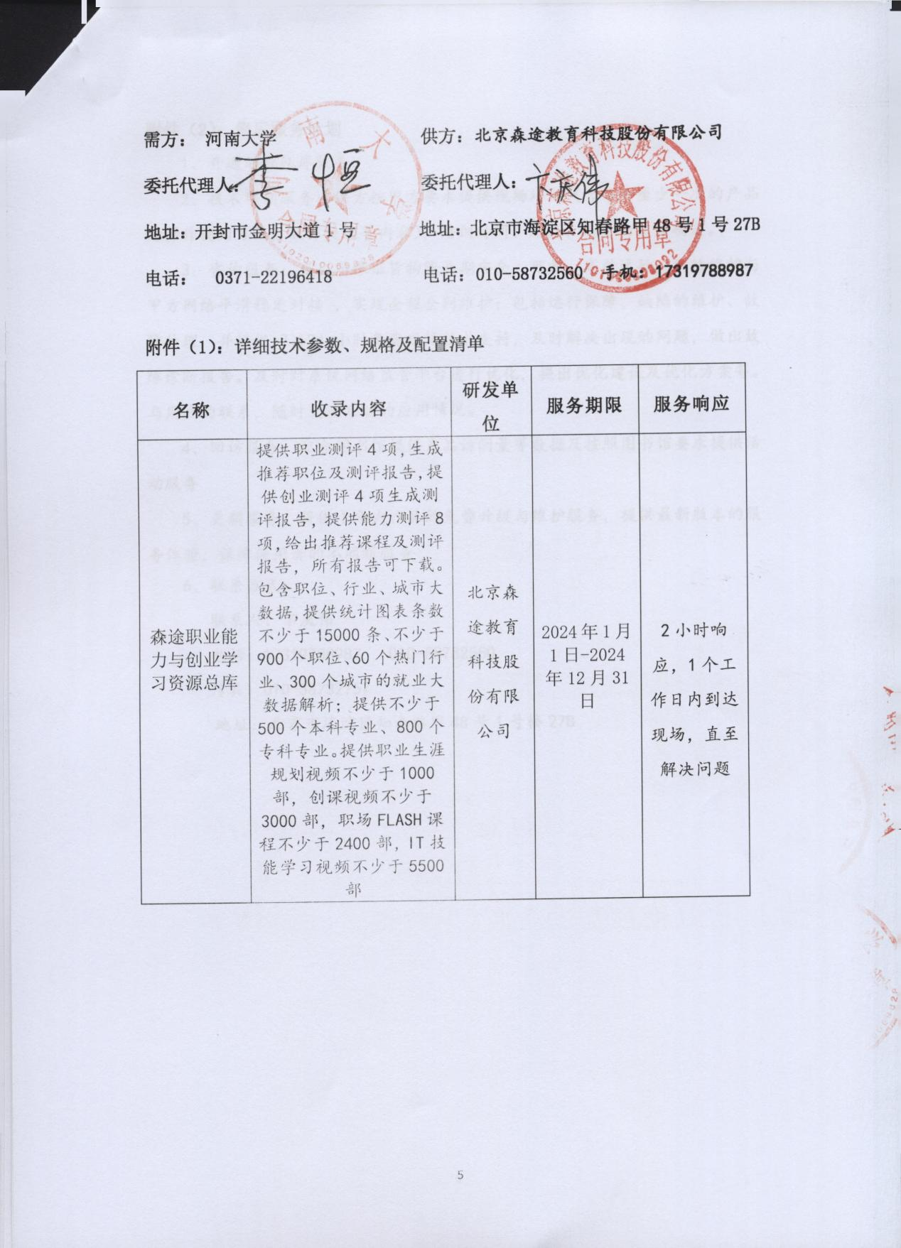

附件（1）：详细技术参数、规格及配置清单
名称 | 收录内容 | 研发单位 | 服务期限 | 服务响应
森途职业能力与创业学习资源总库 | 提供职业测评4项，生成推荐职位及测评报告，提供创业测评4项生成测评报告，提供能力测评8项，给出推荐课程及测评报告，所有报告可下载。包含职位、行业、城市大数据，提供统计图表条数不少于15000条、不少于900个职位、60个热门行业、300个城市的就业大数据解析；提供不少于500个本科专业、800个专科专业。提供职业生涯规划视频不少于1000部，创课视频不少于3000部，职场FLASH课程不少于2400部，IT技能学习视频不少于5500部 | 北京森途教育科技股份有限公司 | 2024年1月1日-2024年12月31日 | 2小时响应，1个工作日内到达现场，直至解决问题

附件（2）：售后服务计划
1、开通远程包库服务：
2、技术培训服务：供方按甲方要求提供现场培训（含每年至少一次的产品的操作使用方法，故障处理等内容），培训时间、地点、人员由需方确定。
3、咨询服务：我公司保证货物能长期安全、可靠、高效运行，网络维护与甲方网络平滑稳定对接 ，实现全程全网维护；包括运行保障、缺陷的维护、故障处理，并提供 7×24 小时免费现场技术支持，及时解决出现的问题，做出故障诊断报告。及时对系统网络监管平台进行优化，提出优化建议及优化方案等。与用户的联系，随时交流系统的应用情况。
4、回访服务：配合图书馆提供产品访问量等数据及按照图书馆要求提供活动服务
5、更新服务：提供1年内产品的免费升级与维护服务，提供最新版本的服务体验，保障使用者的不间断服务
6、联系方式：
联系人：卞庆伟
电话：17319788987 010-58732560
传真：010-58732757
地址：北京市海淀区知春路甲48号1号楼27B

